＜Ａ．印刷物＞

|  |  |
| --- | --- |
| 区分 | 印刷物 |
| 広告媒体名 | 自治会ハンドブック（令和７年度版） |
| 概要説明  (媒体の紹介) | 自治会向け情報冊子 |
| 体裁 | A4判 ×約70ページ |
| 発行予定日 | 令和７年６月末日 |
| 発行部数 | 約５３０部 |
| 配布対象者 | 自治会等 |
| 配布方法 | 郵送・窓口にて配布 |
| 内容  (媒体の中身) | 自治会活動をおこなう上で参考となる情報（組織運営の考え方、補助や助成制度の紹介、Q&A等）を掲載 |
| 掲載面 | 巻末 |
| 広告スペース | タテ80mm × ヨコ80mm |
| 広告枠数 | １２枠程度 |
| 広告色数 | フルカラー |
| 広告掲載料 | 5,000円（税込）／枠 |
| 所管（室）課 | 市民に寄り添う部　市民窓口課　自治振興グループ  【TEL】0721-53-1111（内線：567・578）  【FAX】0721-53-2380  【E-mail】 jichishinkou@city.kawachinagano.lg.jp |
| 掲載申込期限 | 令和７年５月３１日 |
| 条件 | 「河内長野市有料広告掲載事業に関する基本要綱」及び  「同掲載基準」を遵守すること |

【写真等】※参考写真は令和６年度版

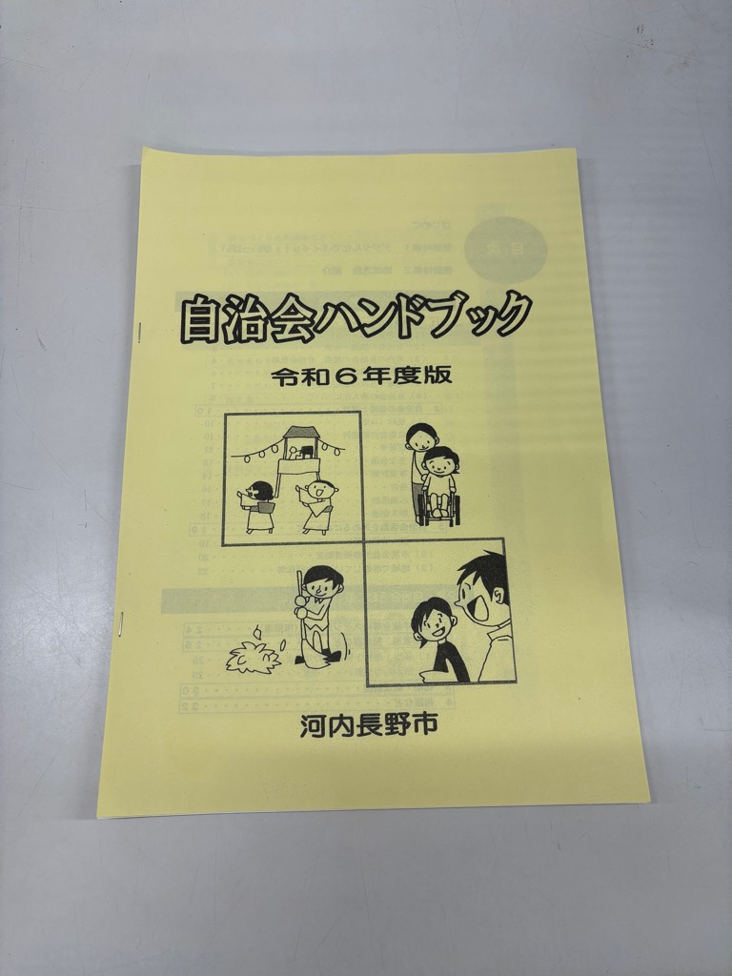

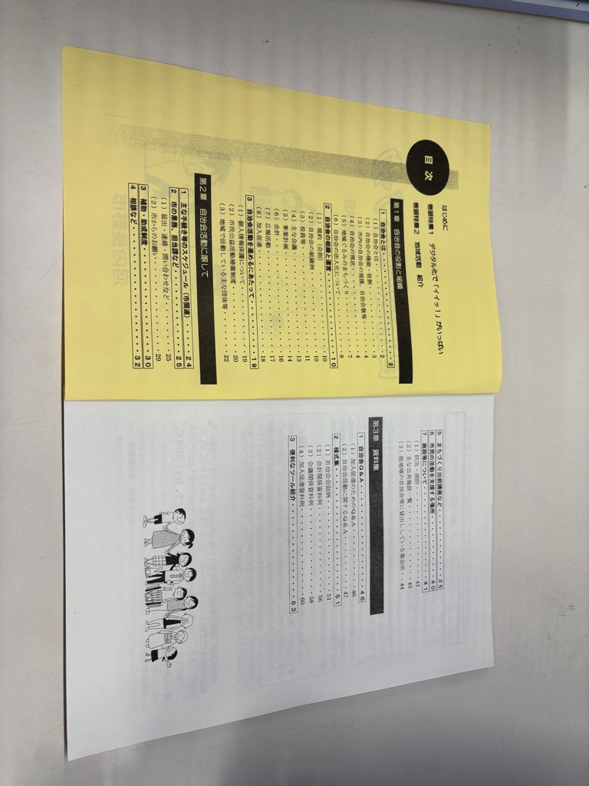

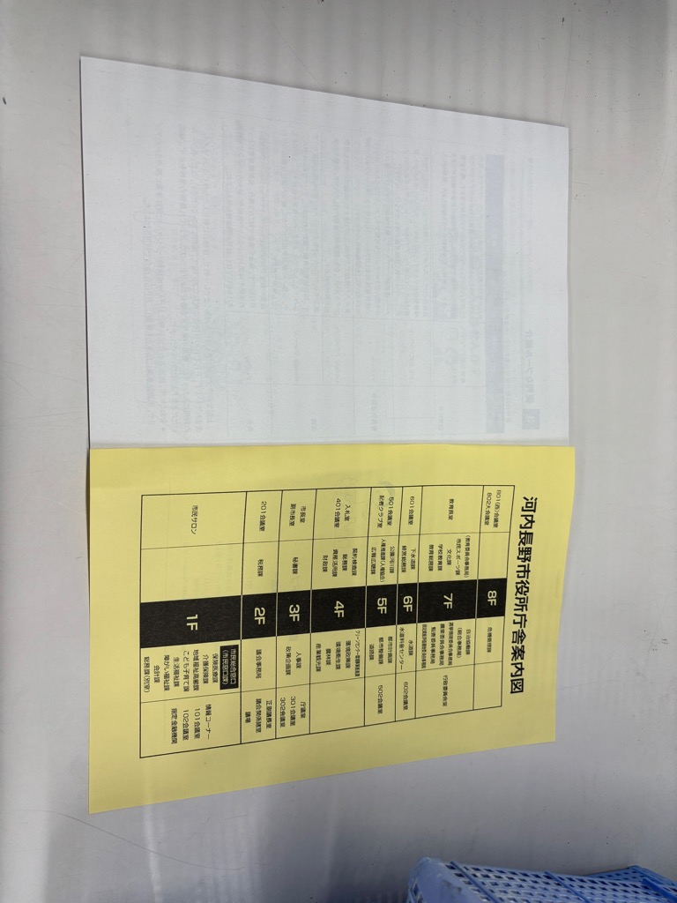

広告掲載面

※80mm×80mm

※1頁あたり6枠